**Семинар-практикум**

**для воспитателей**

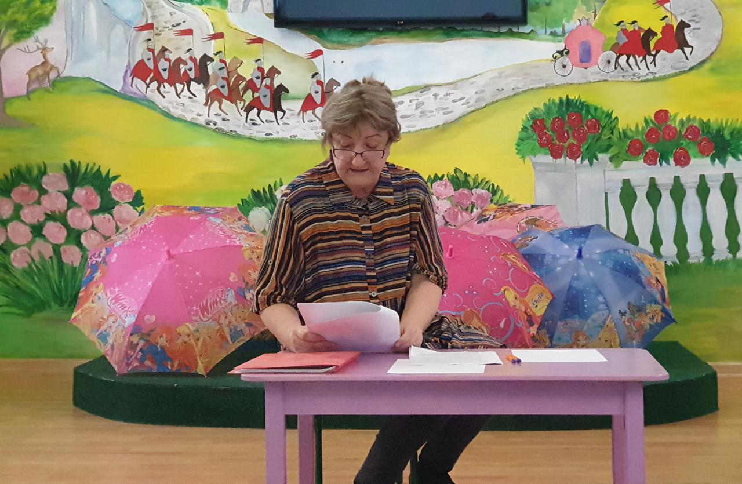

**«Уголок природы в экологическом воспитании дошкольников»**

**Воспитатель: Гаджибутаева П.М.**

**МКДОУ «ЦРР д/с №4 «Светлячок»**

**Семинар-практикум «Уголок природы  в экологическом воспитании  дошкольников»**

**Цель:** развивать творческий потенциал педагогов, их компетентность в сфере экологии; повысить профессиональное мастерство педагогов и эффективность их процессуальной деятельности, установить тесное сотрудничество между педагогами садов. Активизировать мыслительно-поисковую деятельность воспитателей.

**Задачи:**

-Выявить имеющиеся знания у педагогов по вопросам экологического воспитания в уголке природы

-Умение использовать полученные знания по природе в разных [видах деятельности](http://www.pandia.ru/text/category/vidi_deyatelmznosti/);

-Развивать познавательный интерес у педагогов.

**Ход семинара:**

Уважаемые педагоги! Сегодняшний семинар-практикум позволит проверить каждому педагогу свою компетентность в вопросах экологического воспитания и, возможно, немного повысить её; поделиться опытом использования разнообразных форм деятельности в целях повышения эффективности педагогического процесса по данной теме.

Природа – неиссякаемый источник духовного обогащения ребёнка. Дети постоянно в той или иной форме соприкасаются с ней. Встречи с природой помогают формировать у детей реалистические знания об окружающем мире, гуманное отношение к живым существам. Ввести ребёнка в мир природы, научить его понимать её, воспитывать бережное отношение к ней – важнейшая задача детского сада.

В период дошкольного детства у ребёнка возникают первые представления об окружающем мире, формируется умение устанавливать простейшие взаимосвязи и закономерности о явлениях окружающей жизни, а также умение самостоятельно применять полученные знания в доступной практической деятельности.

Экологическое воспитание осуществляется в дошкольном учреждении через весь педагогический процесс – в повседневной жизни и  в процессе НОД. В реализации задач экологического воспитания большое значение имеет природное окружение в детском саду. Это уголки природы во всех группах, правильно оформленный и возделанный участок, дающие возможность постоянного непосредственного общения с природой; организация систематических наблюдений за природными явлениями и объектами, приобщение детей к регулярному труду.

Дошкольный возраст – наиболее благоприятный период экологического воспитания, ребенок познает мир с открытой душой и сердцем. Именно в этом возрасте накапливаются яркие, образные эмоциональные впечатления, первые природоведческие представления, закладывается фундамент правильного отношения к окружающему миру и ценностной ориентации в нем. Как писал А.В. Луначарский «Маленького ребенка можно лепить, старшего приходится уже гнуть, взрослого – ломать». Любовь к природе, сознательное, бережное и заинтересованное отношение к ней каждого человека должны воспитываться с раннего детства в семье и детском саду.

**Цель экологического воспитания это** формирование человека нового типа с новым экологическим мышлением, способного осознавать последствия своих действий по отношению к окружающей среде и умеющего жить в относительной гармонии с природой.

Влияние природы на развитие личности ребенка связано с формированием у него определенных знаний о ее объектах и явлениях. Поэтому, если говорить о **задачах**, стоящих перед воспитателем, знакомящим детей с природой, то **первой** среди них будет формирование у детей элементарной системы знаний о природе.

**Вторая** задача – формирование у детей трудовых навыков и умений.

**Третья**задача – формирование у детей любви к природе.

Все перечисленные задачи, стоящие перед воспитателем, тесно взаимосвязаны – необходимо рассматривать и решать их в комплексе. И сегодня мы с вами поговорим об этом.

Роль педагога в экологическом воспитании дошкольника очень значима и весома. Экологическое воспитание дошкольников должен осуществлять педагог, который сам владеет знаниями в области экологии, сам любит природу и заботится о ней. Он преподносит комплекс экологических знаний в доступной, увлекательной форме на основе принципа развивающего обучения и направленного на развитие личности ребенка. Учитывает интерес и возрастные особенности.

Принципы создания уголка природы.

Для выполнения своей роли уголок живой природы в детском саду должен соответствовать следующим требованиям:

"лучше меньше, да лучше", т. е. использовать небольшое число объектов, но здоровых, ухоженных и красиво вписывающихся в интерьер помещения, при организации уголка природы обязательно выяснить вопрос об [аллергичности](http://www.pandia.ru/text/category/allergiya/" \o "Аллергия) детей к тем или иным растениям. Если такая проблема существует, то необходимо исключить из группового уголка [аллергенные](http://www.pandia.ru/text/category/allergen/) объекты, отбираемые объекты должны быть красивы, типичны, с ярко выраженными признаками, растения и животные должны быть безопасны для детей, т. е. не ядовиты, без колючек, подбор растений осуществляется с учетом возрастных особенностей детей.

  В каждом уголке природы детского сада должен быть организован свой календарь погоды. Знакомство с явлениями природы начинается в младшем дошкольном возрасте. Ведение календарей погоды имеет большое значение для экологического воспитания детей. У ребенка, который только начинает понимать окружающий мир, изменения в природе вызывают огромнейший интерес. Один из самых доступных способов понять окружающую действительность – понаблюдать за ней.

Уголок дежурных по уголку природы может быть отдельный или общий для всех видов дежурств.

Для ухода за растениями требуется инвентарь: лейки. щётки, тряпочки, палочки для рыхления земли. Он находится в уголке для дежурных, там, где хранятся фартучки, которые одевают во время работы. Весь рабочий инвентарь  лежит на полке в определённом порядке.

Наличие мини-лаборатории - это база для специфической игровой деятельности ребенка, дети превращаются в ученых, проводят опыты, наблюдения, эксперименты такие как: какая бывает вода, вода – растворитель, можно ли склеить бумагу водой, тонет – не тонет, песочная страна, фокусы с магнитами, почему не тонут корабли, почему предметы движутся.

  В младшем возрасте  при подборе обитателей уголка природы учитывают прежде всего особенности восприятия детьми предметов (малыши выделяют яркие признаки и свойства), а также образовательные задачи. Малыши должны научиться узнавать и называть 2-3 растения, их основные части (лист, стебель, цветок).

Дети второй младшей группы привлекаются к уходу за растениями: поливают водой, приготовленной взрослым (он же определяет и дозировку), обтирают [влажной](http://www.pandia.ru/text/category/vlazhnostmz/) тряпочкой крупные кожистые листья растений. Воспитатель учит детей наблюдать: принять вопрос-задачу, сосредоточить внимание на наблюдаемом предмете, использовать несложные обследовательские действия, отвечать на поставленные по ходу наблюдения вопросы.

В уголок природы младших групп помещают растения, имеющие четко выраженные основные части (стебель, листья) и ярко, обильно и долго цветущие, такие как:

- обыкновенная (или зональная) герань,

- фуксия,

- вечноцветущая бегония,

- [бальзамин](http://www.pandia.ru/text/category/balmzzam/) ("огонек"),

- китайский розан и др.

Привлекают внимание детей и растения, имеющие пестро окрашенные листья,

- аукуба ("золотое" или "колбасное" дерево),

- колеусы.

В среднем возрасте  у детей формируют умение видеть разнообразие свойств и качеств предметов и их частей (разнообразие формы, цвета, величины, характера поверхности и т. д.). Дети овладевают более сложными приемами сравнения, учатся устанавливать различия и сходство предметов, обобщать предметы по тем или иным признакам.

Усложняются знания о растениях. Дети четче различают особенности растений, знакомятся с условиями, необходимыми для их жизни. Число растений, которые узнают и называют ребята, возрастает.

Наблюдая за растениями, подмечают яркие проявления в росте, развитии растений. Свои наблюдения учатся отражать в связной, точной речи.

Расширение и усложнение программных задач в средней группе требует пополнения уголка природы новыми обитателями. Комнатные растения должны иметь разную форму и величину листьев, так как ребята овладевают новыми приемами поддержания растений в чистоте: обливают из мелкосетчатой лейки или опрыскивают из пульверизаторов растения с мелкими листьями, обтирают влажной кисточкой или щеткой листья, имеющие зазубрины, сухой кисточкой — опушенные листья. При этом дети учатся устанавливать способ ухода в зависимости от характера листьев: величины, количества, характера поверхности, их хрупкости.

В дополнение к растениям, названным для уголка природы младших групп, в средней группе помещают [алоэ](http://www.pandia.ru/text/category/aloye/) или агаву (с сочными листьями, имеющими зазубрины по краям), бегонию-рекс, аспарагус, душистую герань (с узорчатыми, опушенными листьями) и др. Одновременно в уголке природы может быть до 6—8 видов растений.

  В старшем и подготовительном возрасте  продолжается формирование умений наблюдать, сравнивать предметы, обобщать и классифицировать их по различным признакам. Основным содержанием наблюдений становятся рост и развитие растений, изменения их по сезонам. Дети должны знать, что растения для своего роста нуждаются в свете, влаге, тепле, почвенном питании; разные растения нуждаются в разном количестве света, влаги.

Продолжается ознакомление детей с растениями, с особенностями их внешнего строения: не только с разнообразием листьев, но и стеблей, цветков. Закрепляются умения определять способ ухода за растениями в зависимости от характера листьев и стебля (способ поддержания растения в чистоте).

В содержание познавательных задач о растениях включают знания о некоторых способах их вегетативного размножения, в частности стеблевыми черенками. Все это требует пополнения уголка природы новыми растениями: с разнообразными стеблями (вьющимися, стелющимися или видоизменениями прямостоячих стеблей), имеющими луковицы, клубнелуковицы и т. д. Это могут быть 2—3 вида традесканций, комнатный [виноград](http://www.pandia.ru/text/category/vinograd/), вьющийся плющ, фикус, алоэ, зигокактус, эпифиллюм, цикламен, примула, амариллис, кливия и др. Они имеют разнообразные по форме и характеру листья, стебли, цветы, у них разные потребности в свете и влаге.

  Оформление уголка природы своими руками – это кропотливый труд, требующий определенных знаний, усердия, а главное большого стремления воспитать в ребятах добрые чувства, отзывчивость, внимательность и чуткое отношение ко всему живому.

А теперь уважаемые коллеги, переходим от теории к практике.

**Задания семинара**

**Разминка «Ассоциации»**

Предлагается взять фигуру понравившегося цвета и рассказать, как связан этот цвет с экологическим воспитанием - «Ассоциации». Далее педагоги делятся на  три  команды. Для того, чтобы было удобно обращаться к командам, предлагаю посовещаться и придумать название команде и представить ее.

Далее педагоги делятся на 2 команды и придумывают название команды и выбирают капитанов.

1. **Блиц конкурс «Что мы знаем об экологии?»**

Вопросы задают каждой команде по очереди:

1. Что же такое экология?

«Экология – это наука об отношениях растительных и животных организмов и образуемых ими сообществах между собой и окружающей средой».

2.Что обозначает экологическое воспитание дошкольников? (Это ознакомление детей с природой, в основу которого положен экологический подход, при котором педагогический процесс опирается на основополагающие идеи и понятия экологии.)

3. Почему на Ваш взгляд, им надо заниматься с дошкольного возраста? (Потому, что именно в дошкольном детстве закладываются основы правильного отношения к окружающему миру и ценностные ориентации в нем.)

4.Роль педагога в экологическом воспитании дошкольников?

5.Какая, на ваш взгляд, должна здесь проводиться работа с родителями?

( Анкетирование, родительские собрания, «Круглые столы», консультации, выставки детских и совместных работ, стенды, ширмы, папки-передвижки, привлечение родителей к совместной с детьми трудовой деятельности на участке и в уголке природы, различные совместные акции и т. д.)

6.Назовите элементы предметно – развивающей среды детского сада, используемые для экологического воспитания дошкольников.

(Участники поочередно называют: уголок природы: модели и схемы; наглядный материал; календарь природы; картотеки труда, наблюдений и экспериментов; лаборатория; учебные панно; методическая, энциклопедическая и [художественная литература](http://pandia.ru/text/category/hudozhestvennaya_literatura/); экологическая тропа; мини-огороды в групповых помещениях и сад-огород на территории; экологические коллекции и мини-музеи; зимний сад; паспорта растений и. т.п.).

7.Что должно быть в уголке природы?  
(Растения, инвентарь по уходу за обитателями уголка, календарь природы; детские рисунки.)

8.Какие методы используются для экологического воспитания детей?  
(Наглядные, практические, словесные.)

9. Перечислите наглядные методы экологического воспитания детей.  
(Наблюдения; рассматривание картин; демонстрация моделей, кинофильмов, диафильмов, диапозитивов.)

10.Перечислите практические методы экологического воспитания дошкольников.  
(Игра; элементарные опыты; моделирование.)

11. Перечислите словесные методы экологического воспитания дошкольников.  
(Рассказы воспитателя и детей; чтение художественных произведений о природе; беседы)

12.Назовите основной метод, используемый в экологическом воспитании дошкольников. (Наблюдение.)

**II. Конкурс Принципы создания уголка природы.**

У вас есть карточки с заданием.  Попробуйте расставить по значимости приведенные ниже принципы создания экологического уголка в детском саду (на первое место поставьте самое актуальное, на Ваш взгляд положение):

* наличие объектов неживой природы (почвы, камни, ракушки и т.д.);
* обеспечение комфортных условий для всех видов комнатных цветов и наличие необходимого инвентаря для ухода за ними,
* безопасность (отсутствие опасных видов растений);
* обеспечение для детей возможности ухаживать за растениями и животными;
* обеспечение для детей возможности наблюдать за объектами живой природы;
* обеспечение для детей возможности экспериментировать с объектами неживой природы; (*педагоги выполняют задание*)

**III. Конкурс -загадки**

1.Кто-то утром не спеша надувает красный шар, а как выпустит из рук – станет все светло вокруг. (Солнце).

2. Я прозрачный, я и твердый, ходят, ездят по мне. Не тону я в воде, не горю в огне. (Лед).

3. Пол – лепешки над домами, не достать его руками. (Месяц).

4. Утром бусы засверкали, всю траву собой заслали, а пошли искать их днем – ищем – ищем, не найдем. (Роса).

5. На зов ответит зовом, на слово – тем же словом. На смех – ответит смехом, оно зовется… (эхо).

6. Сколько по ней не иди – все будет бежать впереди. (Тень).

7. Каждый, кто проходит – подойдет, напьется и опять в дорогу силы наберется. (Родник).

8. Белый, словно молоко, все кругом заволокло. (Туман).

**IV. Конкурс «Овощи и фрукты в сказках»**

Вопрос №1 Чем подавился Петушок в русской народной сказке? Бобовым зерном

Вопрос №2 Имя царя ,жившего так давно, что в это уже никто не верит? Горох

Вопрос №3 Яблоки, дающие молодость? Молодильные

Вопрос №4 Какой овощ сеяли мужик и медведь в русской народной сказке «Вершки и корешки»? Репа

Вопрос №5 выбрать вопрос Что пообещала свинка, баюкая непослушного мышонка, в «Сказке о глупом мышонке» С. Маршака? Две морковки

Вопрос № 6 выбрать вопрос Как называется русская народная сказка, в которой рассказывается история о долгом пути хлебобулочного изделия к потребителю? Колобок

Вопрос №7 Кем бы Чиполлино? Луковица

Вопрос №8 выбрать вопрос Какой овощ не мог вытащить Дед? Репа

Вопрос №9 выбрать вопрос Как звали правителя страны, где жил Чиполлино? Лимон

Вопрос №10 Как в сказке «Приключения Незнайки и его друзей» Н. Носова назывался ручей в Цветочном городе? Огурцовая река

**V. Конкурс «Эрудитов»**

Назовите детских писателей кто писал о природе.

В. Бианки, М. Пришвин, Э. Сетон-Томпсон, К. Чуковский, С. Маршак, С. Михалков, А. Барто, Н. Сладков, Л. Толстой, К. Паустовский, Г. Снегирев, и др.

**VI.Конкурс «Придумай и обыграй сказку об овощах и фруктах»**

**VII. Конкурс «Творческое задание»**

Воспитатель – профессия творческая. А какое творчество без фантазии и выдумки. Следующее задание творческое. Каждой команде надо создать эмблему экологического уголка группы (экологической комнаты ДОУ).

**Заключение.**

**-**На этом наш семинар-практикум подошел к концу, надеюсь, что он был для вас интересным и полезным. Вы освежили в памяти всё об экологическом воспитании. Желаю вам  успехов  в работе над экологией. Еще раз благодарю вас.

